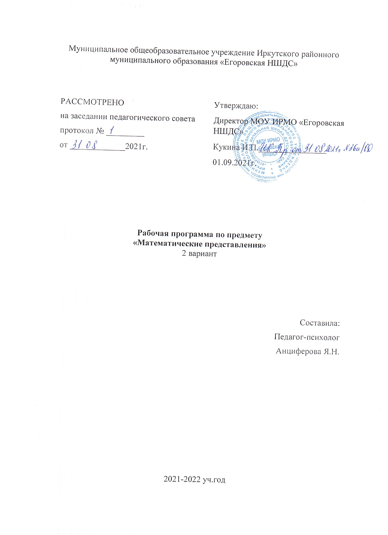

ПОЯСНИТЕЛЬНАЯ ЗАПИСКА
Рабочая программа по предмету «Математические представления » разработана с учетом действующих ФГОС НОО
- на основании требований к содержанию ФГОС для детей с РАС (вариант 7.1.). Семаго Н.Я., ИПИО МГППУ, М.,2016г,
- На основании ФГОС для обучающихся с умственной отсталостью (вариант 2 АООП) . М., 2014г.
- На основании программы:«Программа образования учащихся с умеренной и тяжёлой умственной отсталостью» под редакцией Л.Б. Баряевой, СПб ЦДК проф. Л.Б. Баряевой, 2011г.
- http://ege.pskgu.ru/index.php/component/k2/. Учебно-методический комплекс по разработке СИПР
Общая характеристика учебного предмета:
Дети с выраженным нарушением интеллекта не могут овладеть элементарными математическими представлениями без специально организованного обучения. Создание ситуаций, в которых дети непроизвольно осваивают доступные для них элементы математики, является основным подходом в обучении. В конечном итоге важно, чтобы ребенок научился применять математические представления в повседневной жизни: определять время по часам, узнавать номер автобуса, на котором он сможет доехать домой, расплатиться в магазине за покупку, взять необходимое количество продуктов для приготовления блюда и т.п. Знания, умения, навыки, приобретаемые ребенком в ходе освоения программного материала по математике, необходимы ему для ориентировки в окружающей действительности, т.е. во временных, количественных, пространственных отношениях, решении повседневных задач.
В то же время необходимо отметить, что формирование элементарных научных знаний не является самоцелью. Это лишь желаемый результат обучения, который может быть достигнут только если интеллектуальные возможности ребенка, состояние его здоровья позволяют сделать это.

Курс «Математические представления » состоит из следующих разделов:
Представления о форме, Представления о величине.
Пространственные представления, Временные представления.
Количественные представления.
Предметная область: Математика
- Сроки изучения учебного предмета: с 01.09.2021г. по 31.05.2022г.
- Количество часов на изучение предмета: 34 ч. в год
- Количество учебных недель: 34 недель.
Основные задачи(цели) реализации содержания:

Предметные (образовательные):
- развитие элементарной жизнеобеспечивающей ориентировки в пространственно-величинных, временных и количественных отношениях окружающей действительности.
- Умение ориентироваться в схеме тела, в пространстве и на плоскости
- формирование элементарных обще учебных умений.
- развитие наглядно-действенного мышления и элементов наглядно-образного и логического мышления.
- формирование практических навыков и умений в счете, вычислениях на наглядно представленном материале в бытовых ситуациях.
- формирование представлений о части суток, количестве (до числовых представлений), числе, знакомство с цифрами, счет, решение простых арифметических задач с опорой на наглядность.
- Умение различать части суток, соотносить действие с временными промежуткам, составлять и прослеживать последовательность событий.
Коррекционно-развивающие задачи:
развитие сенсорных представлений, мелкой моторики кистей рук, развитие познавательной активности ученика, овладение элементарной математической терминологией, значимой для социально-бытовой ориентировки в действительности,

Формы обучения:
- урок с элементами игры;
- урок, с элементами практического занятия;
- экскурсия;
- игра
ПЛАНИРУЕМЫЕ РЕЗУЛЬТАТЫ ИЗУЧЕНИЯ УЧЕБНОГО ПРЕДМЕТА
Предметные результаты: развивается понимание математической терминологии, понимание слов, обозначающих объекты, развитие жизнеобеспечивающей ориентировки в пространстве, времени.
Личностные: развитие навыков общения по содержанию предмета «Математические представления».
Базовые УУД: формируется учебное поведение, умение выполнять посильное задание от начала до конца.

4.2. СОДЕРЖАНИЕ УЧЕБНОГО ПРЕДМЕТА
Содержание | 1 полугодие | 2 полугодие
2. Математические представления.
Количественные представления.
- Разъединение множества
- Объединение предметов в единое множество
- Различение множеств: «один», «много», «мало», «пусто»
- Узнавание цифры 1
- Обозначение числа цифрой 1
- Узнавание цифры2
- Обозначение числа цифрой 2

Представления о форме.
- Узнавание (различение) геометрических тел: «шар», «куб», «призма», «брусок»
- Узнавание (различение) геометрических фигур: треугольник, квадрат, прямоугольник, круг, точка, линия (прямая, ломаная), отрезок
- Соотнесение геометрической формы с геометрической фигурой
- Штриховка геометрической фигуры (треугольник, квадрат, прямоугольник, круг)
Пространственные представления
- правая, левая) часть листа, верхний (нижний) правый (левый) угол
- Определение месторасположения предметов в пространстве: близко (около, рядом, здесь), далеко (там), сверху (вверху), снизу (внизу), впереди, сзади, справа, слева, на, в, внутри, перед, за, над, под, напротив, между, в середине, в центре.
- Перемещение в пространстве в заданном направлении: вверх, вниз, вперёд, назад, вправо, влево.
- Ориентация на плоскости: вверху (верх), внизу (низ), в середине (центре), справа, слева, верхний (нижний, правый, левый) край листа, верхняя (нижняя, правая, левая) часть листа, верхний (нижний) правый (левый) угол.
Временные представления.
- Узнавание (различение) частей суток
- Знание порядка следования частей суток
Представления о величине.
- Различение однородных (разнородных по одному признаку) предметов по величине
- Составление упорядоченного ряда по убыванию (по возрастанию)
- Различение однородных (разнородных) предметов по длине
- Сравнение предметов по длине
- Различение предметов по высоте
- Сравнение предметов по высоте
- Различение предметов по толщине
- Сравнение предметов по толщине

КАЛЕНДАРНО-ТЕМАТИЧЕСКОЕ ПЛАНИРОВАНИЕ
«МАТЕМАТИЧЕСКИЕ ПРЕДСТАВЛЕНИЯ»
№№  п/п | Тема урока | Дата | Кол-во часов | Планируемые результаты
 |  |  |  | Личностные | Предметные | Базовые учебные действия
 | Раздел «Временные предсталения» |  | 5
1  2  3  4  5 | День, вечер, ночь.  Части суток.  Режим дня ученика  Ночной режим.  Покажи, что ты делал вечером. |  | 1  1  1  1  1 | Развитие мелкой моторики рук Развитие жизнеобеспечивающей ориентировки во времени и в пространстве. | Формируется умение узнавать утро, обед, вечер | Развиваются элементы логического мышления.
 | Знакомство с понятием один, много. |  | 5
6  7  8  9  10 | Повторение понятия один, много.  Повторение цифры 1.  «Один-много».  Мои игрушки.  В гостях у лесника в лесу. |  | 1  1  1  1  1
 | Представления о величине |  | 11 | Развитие жизнеобеспечивающей ориентировки во времени и в пространстве | Составление упорядоченного ряда из предметов по убыванию, по возрастанию. | Умение вступать в коммуникативный контакт на основе усвоенной математической терминологии
11 | Большой-маленький (сравнение предметов методом наложения и приложения) |  | 1
12 | Длинный-короткий. «Длинный мост, короткий мостик»- игровые упражнения на сопоставление предметов по величине. |  | 1
13 | Маленькие и большие игрушки. |  | 1 |  | Группировка предметов по величине. | Выполнение задания полностью (от начала до конца)  Умение использовать усвоенный математическийматериал в коммуникативных ситуациях.
14 | Я большой, а ты маленький |  | 1
15 | Штриховка предметов. |  | 1
16 | Постройка башни. |  | 1 | перемещение в пространстве в заданном направлении. | Развивается импрессивная речь, расширяется словарный запас
17 | Представление о форме. |  | 1
18 | «Круг.» Соотнесение с шаром. |  | 1
19 | Квадрат. |  | 1
20  21 | Треугольник  Обводка круга по контуру. |  | 1  1
 | Штриховка круга, квадрата. Лепка. |  | 5
22  23  24 | Штриховка круга, квадрата  Штриховка треугольника.  Понятие один-много. |  | 1  1  1 | Развитие мелкой моторики. | Количество один и показ пальца – один.
25 | Цифра «2»: лепка из пластилина, из гороха. |  | 1 | Развитие тонкой моторики кистей рук. |  | Умение использовать карандаш и ручку по назначению
26 | Письмо цифры «2» по трафарету и опорным точкам. |  | 1
 | Ориентация на листе бумаги. |  | 8 |  | Выбор двух предметов из множества.
27 | Середина, низ. |  | 1 |  | Умение показывать на листе середину и низ.
28  29 | Разложи игрушки по размеру.  Разложи игрушки. |  | 1  1 | Развитие мелкой моторики рук, развитие зрительно-моторной координации. |  | Формирование элементов логического мышления
30  31 | Большой-маленький. (мяч).  Длинный-короткий(шнурок). |  | 1  1 |  | Развитие умения присчитыватьпо одному
32  33  34 | Разложи игрушки.  Вверху внизу.  Повторение изученного |  | 1  1  1
 | ИТОГО ЧАСОВ ЗА ГОД: |  | 34ч

